019 การมีส่วนร่วมของหัวหน้าสถานีตำรวจ

กิจกรรมการมีส่วนร่วมของหัวหน้าสถานีตำรวจในการเสริมคุณธรรมและความโปร่งใส และการต่อต้านการทุจริต/ต่อต้านสินบน

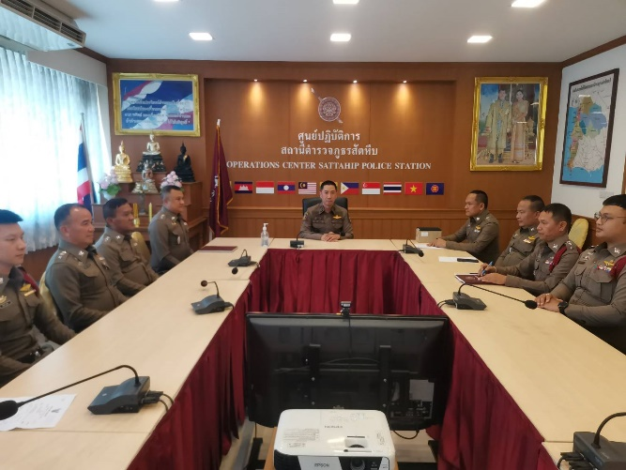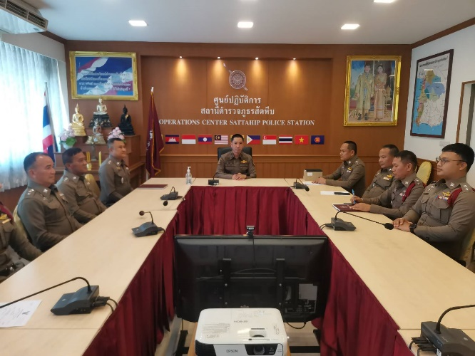

วันที่ 7 ก.พ.67 เวลา 14.00 น. พ.ต.อ.ธนพล กลิ่นเกษร ผกก.สภ.สัตหีบ เป็นประธาน
การประชุมพร้อมด้วย พ.ต.ท.เนธิวัตร ภูบาลชื่น รอง.ผกก.(สอบสวน).สภ.สัตหีบ พนักงานสอบสวน สภ.สัตหีบ และเจ้าหน้าที่งานสอบสวน.สภ.สัตหีบ ประชุมประจำเดือนงานสอบสวนเพื่อมอบนโยบายในการปฏิบัติงาน ปรึกษาหารือ และรับคำแนะนำเพื่อนำไปปฏิบัติหน้าที่

ประชุมปรึกษาหารือ กต.ตร.สภ.สัตหีบ
วันที่ 19 ม.ค.67 เวลา 10.00 น. นายเอกชัย วิริยธรรมทวี เป็นประธานการประชุม พร้อมด้วย พ.ต.อ.ธนพล กลิ่นเกษร ผกก.สภ.สัตหีบ และคณะกรรมการ กต.ตร.สภ.สัตหีบ - ข้าราชการตำรวจ สภ.สัตหีบ ร่วมประชุมปรึกษาหารือ และรับคำแนะนำเพื่อปฏิบัติหน้าที่ต่อไป

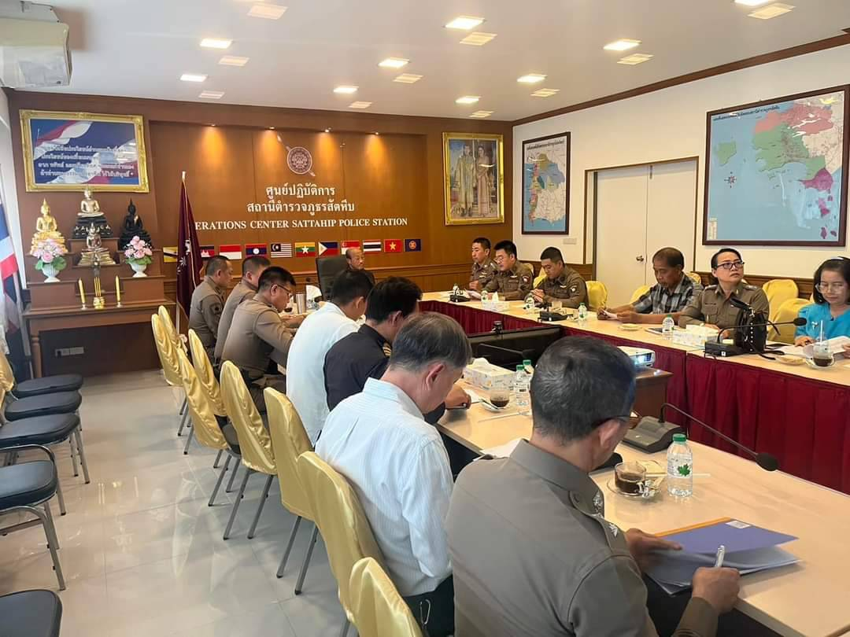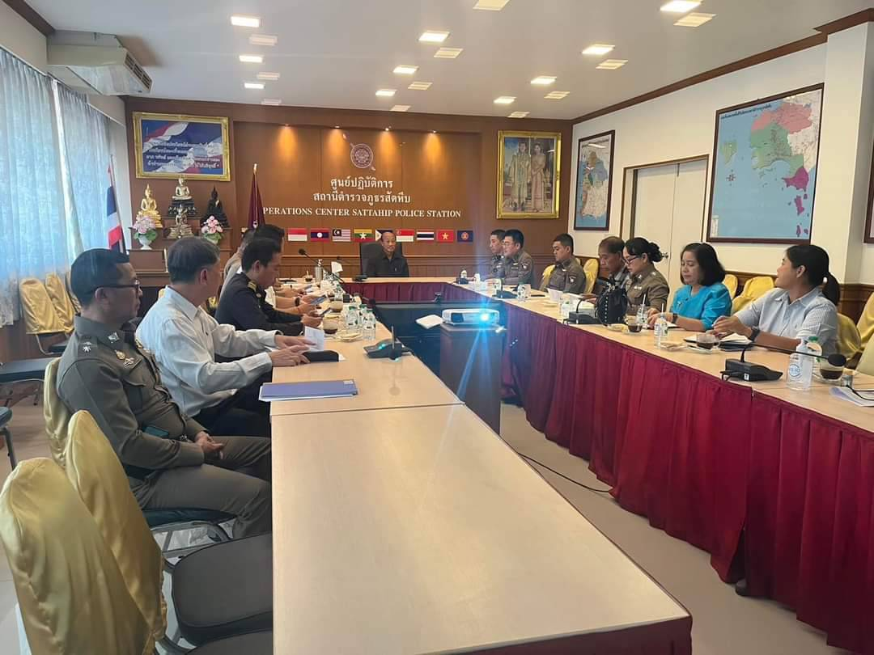

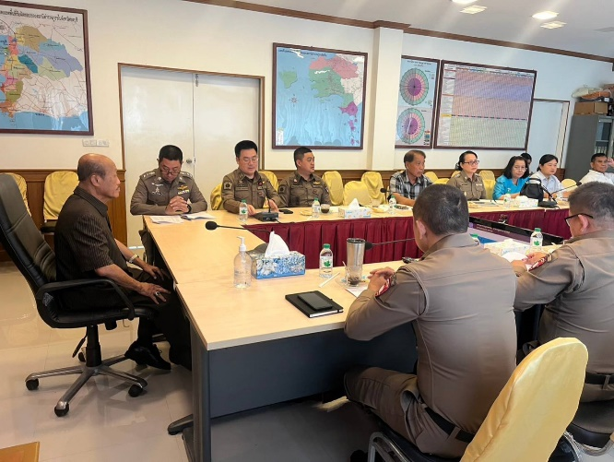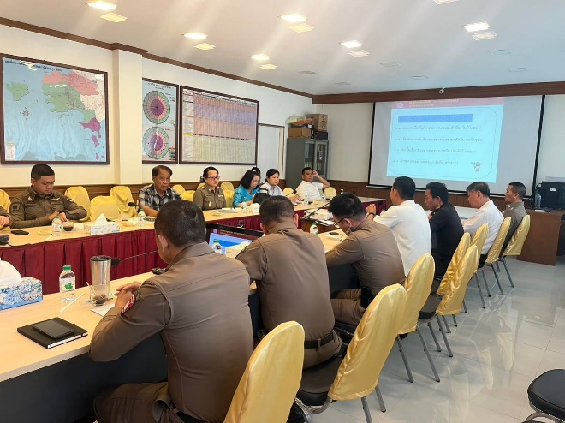

วันที่ 2 ม.ค.67 เวลา 17:00 น. ว.4 สัมพันธ์และตรวจเยี่ยมจุดบริการประชาชน
ช่วงเทศกาลปีใหม่ หน้าตำรวจทางหลวงสัตหีบ พร้อมกำชับการปฏิบัติหน้าที่ ให้เจ้าหน้าที่ปฏิบัติตามนโยบายของผู้บังคับบัญชา อย่างเคร่งครัด

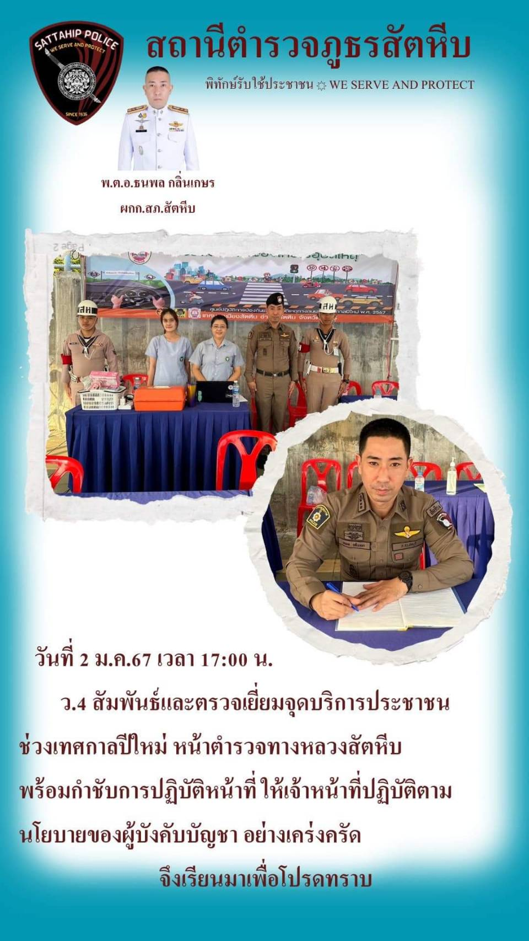
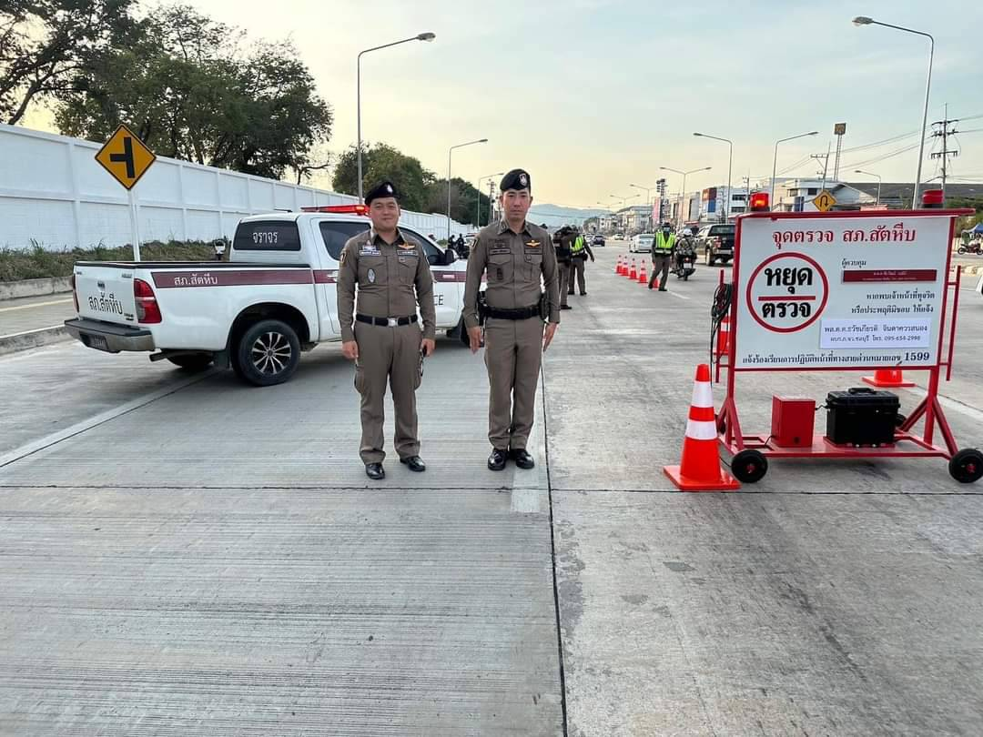

วันที่ 29 ธ.ค.66 เวลา 22:30 น. พ.ต.อ.ธนพล กลิ่นเกษร ผกก.สภ.สัตหีบ
ว.4 สัมพันธ์/ตรวจสถานบริการในพื้นที่ร้าน Freedom เหตุการณ์ทั่วไปปกติ

